Изображение выглядит как текст, Шрифт, снимок экрана, черный

Контент, сгенерированный ИИ, может содержать ошибки.

Изображение выглядит как текст, Шрифт, снимок экрана, черный

Контент, сгенерированный ИИ, может содержать ошибки.









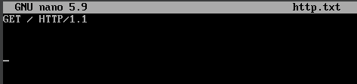



Изображение выглядит как текст, снимок экрана, Шрифт

Контент, сгенерированный ИИ, может содержать ошибки.

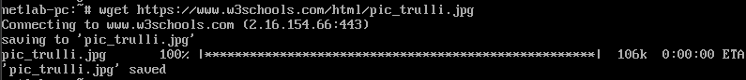



Изображение выглядит как снимок экрана, небо, гора, на открытом воздухе

Контент, сгенерированный ИИ, может содержать ошибки.

Изображение выглядит как текст, снимок экрана, Шрифт

Контент, сгенерированный ИИ, может содержать ошибки.



Изображение выглядит как текст, снимок экрана, Шрифт

Контент, сгенерированный ИИ, может содержать ошибки.

Изображение выглядит как текст, Шрифт, снимок экрана, черный

Контент, сгенерированный ИИ, может содержать ошибки.

